2016年河南省中考数学试卷

一、选择题（每小题3分，共24分）下列各小题均有四个答案，其中只有一个是正确的.
1．（3分）（2016•河南）﹣的相反数是（ ）
A．﹣B．C．﹣3 D．3
2．（3分）（2016•河南）某种细胞的直径是0.00000095米，将0.00000095米用科学记数法表示为（ ）
A．9.5×10^{﹣7}B．9.5×10^{﹣8}C．0.95×10^{﹣7}D．95×10^{﹣8}
3．（3分）（2016•河南）下列几何体是由4个相同的小正方体搭成的，其中主视图和左视图相同的是（ ）
A．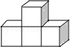B．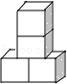C．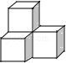D．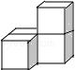
4．（3分）（2016•河南）下列计算正确的是（ ）
A．﹣=B．（﹣3）²=6 C．3a⁴﹣2a²=a²D．（﹣a³）²=a⁵
5．（3分）（2016•河南）如图，过反比例函数y=（x＞0）的图象上一点A作AB⊥x轴于点B，连接AO，若S_{△AOB}=2，则k的值为（ ）
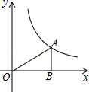
A．2 B．3 C．4 D．5
6．（3分）（2016•河南）如图，在△ABC中，∠ACB=90°，AC=8，AB=10，DE垂直平分AC交AB于点E，则DE的长为（ ）
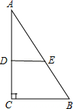
A．6 B．5 C．4 D．3
7．（3分）（2016•河南）如表记录了甲、乙、丙、丁四名跳高运动员最近几次选拔赛成绩的平均数与方差：
 | 甲 | 乙 | 丙 | 丁
平均数（cm） | 185 | 180 | 185 | 180
方差 | 3.6 | 3.6 | 7.4 | 8.1
根据表中数据，要从中选择一名成绩好且发挥稳定的运动员参加比赛，应该选择（ ）
A．甲 B．乙 C．丙 D．丁
8．（3分）（2016•河南）如图，已知菱形OABC的顶点O（0，0），B（2，2），若菱形绕点O逆时针旋转，每秒旋转45°，则第60秒时，菱形的对角线交点D的坐标为（ ）
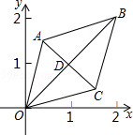
A．（1，﹣1） B．（﹣1，﹣1） C．（，0） D．（0，﹣）

二、填空题（每小题3分，共21分）
9．（3分）（2016•河南）计算：（﹣2）⁰﹣= ．
10．（3分）（2016•河南）如图，在▱ABCD中，BE⊥AB交对角线AC于点E，若∠1=20°，则∠2的度数为 ．
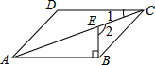
11．（3分）（2016•河南）若关于x的一元二次方程x²+3x﹣k=0有两个不相等的实数根，则k的取值范围是 ．
12．（3分）（2016•河南）在“阳光体育”活动期间，班主任将全班同学随机分成了4组进行活动，该班小明和小亮同学被分在一组的概率是 ．
13．（3分）（2016•河南）已知A（0，3），B（2，3）是抛物线y=﹣x²+bx+c上两点，该抛物线的顶点坐标是 ．
14．（3分）（2016•河南）如图，在扇形AOB中，∠AOB=90°，以点A为圆心，OA的长为半径作交于点C，若OA=2，则阴影部分的面积为 ．
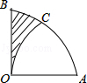
15．（3分）（2016•河南）如图，已知AD∥BC，AB⊥BC，AB=3，点E为射线BC上一个动点，连接AE，将△ABE沿AE折叠，点B落在点B′处，过点B′作AD的垂线，分别交AD，BC于点M，N．当点B′为线段MN的三等分点时，BE的长为 ．
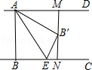

三、解答题（本大题共8小题，满分75分）
16．（8分）（2016•河南）先化简，再求值：
（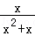﹣1）÷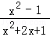，其中x的值从不等式组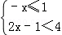的整数解中选取．
17．（9分）（2016•河南）在一次社会调查活动中，小华收集到某“健步走运动”团队中20名成员一天行走的步数，记录如下：
5640 6430 6520 6798 7325
8430 8215 7453 7446 6754
7638 6834 7326 6830 8648
8753 9450 9865 7290 7850
对这20个数据按组距1000进行分组，并统计整理，绘制了如下尚不完整的统计图表：
步数分组统计表
组别 | 步数分组 | 频数
A | 5500≤x＜6500 | 2
B | 6500≤x＜7500 | 10
C | 7500≤x＜8500 | m
D | 8500≤x＜9500 | 3
E | 9500≤x＜10500 | n
请根据以上信息解答下列问题：
（1）填空：m= ，n= ；
（2）补全频数发布直方图；
（3）这20名“健步走运动”团队成员一天行走步数的中位数落在 组；
（4）若该团队共有120人，请估计其中一天行走步数不少于7500步的人数．
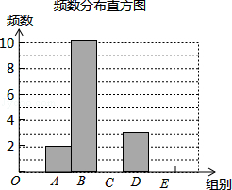
18．（9分）（2016•河南）如图，在Rt△ABC中，∠ABC=90°，点M是AC的中点，以AB为直径作⊙O分别交AC，BM于点D，E．
（1）求证：MD=ME；
（2）填空：
①若AB=6，当AD=2DM时，DE= ；
②连接OD，OE，当∠A的度数为 时，四边形ODME是菱形．
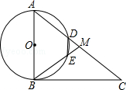
19．（9分）（2016•河南）如图，小东在教学楼距地面9米高的窗口C处，测得正前方旗杆顶部A点的仰角为37°，旗杆底部B点的俯角为45°，升旗时，国旗上端悬挂在距地面2.25米处，若国旗随国歌声冉冉升起，并在国歌播放45秒结束时到达旗杆顶端，则国旗应以多少米/秒的速度匀速上升？（参考数据：sin37°≈0.60，cos37°≈0.80，tan37°≈0.75）
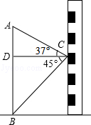
20．（9分）（2016•河南）学校准备购进一批节能灯，已知1只A型节能灯和3只B型节能灯共需26元；3只A型节能灯和2只B型节能灯共需29元．
（1）求一只A型节能灯和一只B型节能灯的售价各是多少元；
（2）学校准备购进这两种型号的节能灯共50只，并且A型节能灯的数量不多于B型节能灯数量的3倍，请设计出最省钱的购买方案，并说明理由．
21．（10分）（2016•河南）某班“数学兴趣小组”对函数y=x²﹣2|x|的图象和性质进行了探究，探究过程如下，请补充完整．
（1）自变量x的取值范围是全体实数，x与y的几组对应值列表如下：
x | … | ﹣3 | ﹣ | ﹣2 | ﹣1 | 0 | 1 | 2 |  | 3 | …
y | … | 3 |  | m | ﹣1 | 0 | ﹣1 | 0 |  | 3 | …
其中，m= ．
（2）根据表中数据，在如图所示的平面直角坐标系中描点，并画出了函数图象的一部分，请画出该函数图象的另一部分．
（3）观察函数图象，写出两条函数的性质．
（4）进一步探究函数图象发现：
①函数图象与x轴有 个交点，所以对应的方程x²﹣2|x|=0有 个实数根；
②方程x²﹣2|x|=2有 个实数根；
③关于x的方程x²﹣2|x|=a有4个实数根时，a的取值范围是 ．
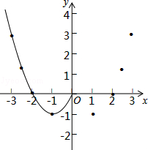
22．（10分）（2016•河南）（1）发现：如图1，点A为线段BC外一动点，且BC=a，AB=b．
填空：当点A位于 时，线段AC的长取得最大值，且最大值为 （用含a，b的式子表示）
（2）应用：点A为线段BC外一动点，且BC=3，AB=1，如图2所示，分别以AB，AC为边，作等边三角形ABD和等边三角形ACE，连接CD，BE．
①请找出图中与BE相等的线段，并说明理由；
②直接写出线段BE长的最大值．
（3）拓展：如图3，在平面直角坐标系中，点A的坐标为（2，0），点B的坐标为（5，0），点P为线段AB外一动点，且PA=2，PM=PB，∠BPM=90°，请直接写出线段AM长的最大值及此时点P的坐标．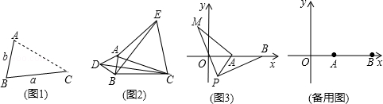
23．（11分）（2016•河南）如图1，直线y=﹣x+n交x轴于点A，交y轴于点C（0，4），抛物线y=x²+bx+c经过点A，交y轴于点B（0，﹣2）．点P为抛物线上一个动点，过点P作x轴的垂线PD，过点B作BD⊥PD于点D，连接PB，设点P的横坐标为m．
（1）求抛物线的解析式；
（2）当△BDP为等腰直角三角形时，求线段PD的长；
（3）如图2，将△BDP绕点B逆时针旋转，得到△BD′P′，且旋转角∠PBP′=∠OAC，当点P的对应点P′落在坐标轴上时，请直接写出点P的坐标．
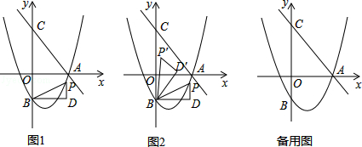

2016年河南省中考数学试卷
参考答案与试题解析

一、选择题（每小题3分，共24分）下列各小题均有四个答案，其中只有一个是正确的.
1．（3分）（2016•河南）﹣的相反数是（ ）
A．﹣B．C．﹣3 D．3
【考点】相反数．菁优网版权所有
【分析】根据只有符号不同的两个数互为相反数，可得答案．
【解答】解：﹣的相反数是．
故选：B．
【点评】本题考查了相反数，在一个数的前面加上负号就是这个数的相反数．

2．（3分）（2016•河南）某种细胞的直径是0.00000095米，将0.00000095米用科学记数法表示为（ ）
A．9.5×10^{﹣7}B．9.5×10^{﹣8}C．0.95×10^{﹣7}D．95×10^{﹣8}
【考点】科学记数法—表示较小的数．菁优网版权所有
【分析】绝对值小于1的正数也可以利用科学记数法表示，一般形式为a×10^{﹣n}，与较大数的科学记数法不同的是其所使用的是负指数幂，指数由原数左边起第一个不为零的数字前面的0的个数所决定．
【解答】解：0.00000095=9.5×10^{﹣7}，
故选：A．
【点评】本题考查用科学记数法表示较小的数，一般形式为a×10^{﹣n}，其中1≤|a|＜10，n为由原数左边起第一个不为零的数字前面的0的个数所决定．

3．（3分）（2016•河南）下列几何体是由4个相同的小正方体搭成的，其中主视图和左视图相同的是（ ）
A．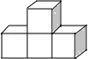B．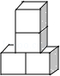C．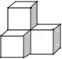D．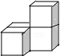
【考点】简单组合体的三视图．菁优网版权所有
【分析】根据从正面看得到的图形是主视图，从左边看得到的图形是左视图，可得答案．
【解答】解：A、主视图是第一层三个小正方形，第二层中间一个小正方形，左视图是第一层一个小正方形，第二层一个小正方形，故A错误；
B、主视图是第一层两个小正方形，第二层中间一个小正方形，第三层中间一个小正方形，左视图是第一层一个小正方形，第二层一个小正方形，第三层一个小正方形，故B错误；
C、主视图是第一层两个小正方形，第二层左边一个小正方形，左视图是第一层两个小正方形，第二层左边一个小正方形，故C正确；
D、主视图是第一层两个小正方形，第二层右边一个小正方形，左视图是第一层一个小正方形，第二层左边一个小正方形，故D错误；
故选：C．
【点评】本题考查了简单组合体的三视图，从正面看得到的图形是主视图，从左边看得到的图形是左视图．

4．（3分）（2016•河南）下列计算正确的是（ ）
A．﹣=B．（﹣3）²=6 C．3a⁴﹣2a²=a²D．（﹣a³）²=a⁵
【考点】二次根式的加减法；有理数的乘方；合并同类项；幂的乘方与积的乘方．菁优网版权所有
【分析】分别利用有理数的乘方运算法则以及积的乘方运算法则、二次根式的加减运算法则化简求出答案．
【解答】解：A、﹣=2﹣=，故此选项正确；
B、（﹣3）²=9，故此选项错误；
C、3a⁴﹣2a²，无法计算，故此选项错误；
D、（﹣a³）²=a⁶，故此选项错误；
故选：A．
【点评】此题主要考查了有理数的乘方运算以及积的乘方运算、二次根式的加减运算等知识，正确化简各式是解题关键．

5．（3分）（2016•河南）如图，过反比例函数y=（x＞0）的图象上一点A作AB⊥x轴于点B，连接AO，若S_{△AOB}=2，则k的值为（ ）
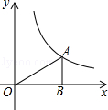
A．2 B．3 C．4 D．5
【考点】反比例函数系数k的几何意义；反比例函数的性质．菁优网版权所有
【分析】根据点A在反比例函数图象上结合反比例函数系数k的几何意义，即可得出关于k的含绝对值符号的一元一次方程，解方程求出k值，再结合反比例函数在第一象限内有图象即可确定k值．
【解答】解：∵点A是反比例函数y=图象上一点，且AB⊥x轴于点B，
∴S_{△AOB}=|k|=2，
解得：k=±4．
∵反比例函数在第一象限有图象，
∴k=4．
故选C．
【点评】本题考查了反比例函数的性质以及反比例函数系数k的几何意义，解题的关键是找出关于k的含绝对值符号的一元一次方程．本题属于基础题，难度不大，解决该题型题目时，根据反比例函数系数k的几何意义找出关于k的含绝对值符号的一元一次方程是关键．

6．（3分）（2016•河南）如图，在△ABC中，∠ACB=90°，AC=8，AB=10，DE垂直平分AC交AB于点E，则DE的长为（ ）
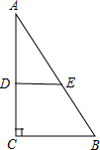
A．6 B．5 C．4 D．3
【考点】三角形中位线定理；线段垂直平分线的性质．菁优网版权所有
【分析】在Rt△ACB中，根据勾股定理求得BC边的长度，然后由三角形中位线定理知DE=BC．
【解答】解：∵在Rt△ACB中，∠ACB=90°，AC=8，AB=10，
∴BC=6．
又∵DE垂直平分AC交AB于点E，
∴DE是△ACB的中位线，
∴DE=BC=3．
故选：D．
【点评】本题考查了三角形中位线定理、勾股定理．三角形中位线的性质：三角形的中位线平行于第三边且等于第三边的一半．

7．（3分）（2016•河南）如表记录了甲、乙、丙、丁四名跳高运动员最近几次选拔赛成绩的平均数与方差：
 | 甲 | 乙 | 丙 | 丁
平均数（cm） | 185 | 180 | 185 | 180
方差 | 3.6 | 3.6 | 7.4 | 8.1
根据表中数据，要从中选择一名成绩好且发挥稳定的运动员参加比赛，应该选择（ ）
A．甲 B．乙 C．丙 D．丁
【考点】方差；算术平均数．菁优网版权所有
【分析】首先比较平均数，平均数相同时选择方差较小的运动员参加．
【解答】解：∵=＞=，
∴从甲和丙中选择一人参加比赛，
∵=＜＜，
∴选择甲参赛，
故选：A．
【点评】此题考查了平均数和方差，正确理解方差与平均数的意义是解题关键．

8．（3分）（2016•河南）如图，已知菱形OABC的顶点O（0，0），B（2，2），若菱形绕点O逆时针旋转，每秒旋转45°，则第60秒时，菱形的对角线交点D的坐标为（ ）
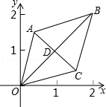
A．（1，﹣1） B．（﹣1，﹣1） C．（，0） D．（0，﹣）
【考点】坐标与图形变化-旋转；菱形的性质．菁优网版权所有
【专题】规律型．
【分析】根据菱形的性质，可得D点坐标，根据旋转的性质，可得D点的坐标．
【解答】解：菱形OABC的顶点O（0，0），B（2，2），得
D点坐标为（1，1）．
每秒旋转45°，则第60秒时，得
45°×60=2700°，
2700°÷360=7.5周，
OD旋转了7周半，菱形的对角线交点D的坐标为（﹣1，﹣1），
故选：B．
【点评】本题考查了旋转的性质，利用旋转的性质是解题关键．

二、填空题（每小题3分，共21分）
9．（3分）（2016•河南）计算：（﹣2）⁰﹣= ﹣1 ．
【考点】实数的运算；零指数幂．菁优网版权所有
【分析】分别进行零指数幂、开立方的运算，然后合并．
【解答】解：原式=1﹣2
=﹣1．
故答案为：﹣1．
【点评】本题考查了实数的运算，涉及了零指数幂、开立方等知识，属于基础题．

10．（3分）（2016•河南）如图，在▱ABCD中，BE⊥AB交对角线AC于点E，若∠1=20°，则∠2的度数为 110° ．
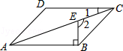
【考点】平行四边形的性质．菁优网版权所有
【分析】首先由在▱ABCD中，∠1=20°，求得∠BAE的度数，然后由BE⊥AB，利用三角形外角的性质，求得∠2的度数．
【解答】解：∵四边形ABCD是平行四边形，
∴AB∥CD，
∴∠BAE=∠1=20°，
∵BE⊥AB，
∴∠ABE=90°，
∴∠2=∠BAE+∠ABE=110°．
故答案为：110°．
【点评】此题考查了平行四边形的性质以及三角形外角的性质．注意平行四边形的对边互相平行．

11．（3分）（2016•河南）若关于x的一元二次方程x²+3x﹣k=0有两个不相等的实数根，则k的取值范围是 k＞﹣ ．
【考点】根的判别式；解一元一次不等式．菁优网版权所有
【分析】由方程有两个不相等的实数根即可得出△＞0，代入数据即可得出关于k的一元一次不等式，解不等式即可得出结论．
【解答】解：∵关于x的一元二次方程x²+3x﹣k=0有两个不相等的实数根，
∴△=3²﹣4×1×（﹣k）=9+4k＞0，
解得：k＞﹣．
故答案为：k＞﹣．
【点评】本题考查了根的判别式以及解一元一次不等式，解题的关键是根据根的个数结合根的判别式得出关于k的一元一次不等式．本题属于基础题，难度不大，解决该题型题目时，根据根的个数结合根的判别式得出方程（不等式或不等式组）是关键．

12．（3分）（2016•河南）在“阳光体育”活动期间，班主任将全班同学随机分成了4组进行活动，该班小明和小亮同学被分在一组的概率是 ．
【考点】列表法与树状图法．菁优网版权所有
【分析】利用画树状图法列出所有等可能结果，然后根据概率公式进行计算即可求解．
【解答】解：设四个小组分别记作A、B、C、D，
画树状图如图：
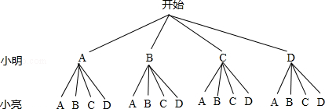
由树状图可知，共有16种等可能结果，其中小明、小亮被分到同一个小组的结果由4种，
∴小明和小亮同学被分在一组的概率是=，
故答案为：．
【点评】本题考查了列表法与树状图，解题的关键在于用列表法或画树状图法列出所有等可能结果，根据：概率=所求情况数与总情况数之比计算是基础．

13．（3分）（2016•河南）已知A（0，3），B（2，3）是抛物线y=﹣x²+bx+c上两点，该抛物线的顶点坐标是 （1，4） ．
【考点】二次函数的性质；二次函数图象上点的坐标特征．菁优网版权所有
【分析】把A、B的坐标代入函数解析式，即可得出方程组，求出方程组的解，即可得出解析式，化成顶点式即可．
【解答】解：∵A（0，3），B（2，3）是抛物线y=﹣x²+bx+c上两点，
∴代入得：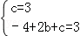，
解得：b=2，c=3，
∴y=﹣x²+2x+3
=﹣（x﹣1）²+4，
顶点坐标为（1，4），
故答案为：（1，4）．
【点评】本题考查了二次函数的性质，二次函数图象上点的坐标特征的应用，能求出函数的解析式是解此题的关键．

14．（3分）（2016•河南）如图，在扇形AOB中，∠AOB=90°，以点A为圆心，OA的长为半径作交于点C，若OA=2，则阴影部分的面积为 ﹣ ．
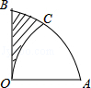
【考点】扇形面积的计算．菁优网版权所有
【分析】连接OC、AC，根据题意得到△AOC为等边三角形，∠BOC=30°，分别求出扇形△COB的面积、△AOC的面积、扇形AOC的面积，计算即可．
【解答】解：连接OC、AC，
由题意得，OA=OC=AC=2，
∴△AOC为等边三角形，∠BOC=30°，
∴扇形△COB的面积为：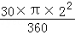=，
△AOC的面积为：×2×=，
扇形AOC的面积为：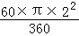=，
则阴影部分的面积为：+﹣=﹣，
故答案为：﹣．
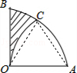
【点评】本题考查的是扇形面积计算，掌握等边三角形的性质、扇形的面积公式S=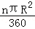是解题的关键．

15．（3分）（2016•河南）如图，已知AD∥BC，AB⊥BC，AB=3，点E为射线BC上一个动点，连接AE，将△ABE沿AE折叠，点B落在点B′处，过点B′作AD的垂线，分别交AD，BC于点M，N．当点B′为线段MN的三等分点时，BE的长为 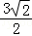或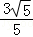 ．
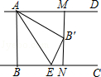
【考点】翻折变换（折叠问题）．菁优网版权所有
【分析】根据勾股定理，可得EB′，根据相似三角形的性质，可得EN的长，根据勾股定理，可得答案．
【解答】解：如图，
由翻折的性质，得
AB=AB′，BE=B′E．
①当MB′=2，B′N=1时，设EN=x，得
B′E=．
△B′EN∽△AB′M，
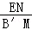=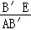，即=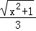，
x²=，
BE=B′E=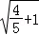=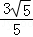．
②当MB′=1，B′N=2时，设EN=x，得
B′E=，
△B′EN∽△AB′M，
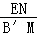=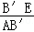，即=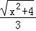，
解得x²=，BE=B′E=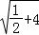=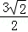，
故答案为：或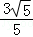．
【点评】本题考查了翻折的性质，利用翻折的性质得出AB=AB′，BE=B′E是解题关键，又利用了相似三角形的性质，要分类讨论，以防遗漏．

三、解答题（本大题共8小题，满分75分）
16．（8分）（2016•河南）先化简，再求值：
（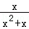﹣1）÷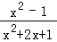，其中x的值从不等式组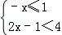的整数解中选取．
【考点】分式的化简求值；一元一次不等式组的整数解．菁优网版权所有
【分析】先算括号里面的，再算除法，求出x的取值范围，选出合适的x的值代入求值即可．
【解答】解：原式=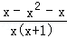•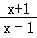
=﹣•
=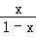，
解不等式组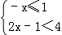得，﹣1≤x＜，
当x=2时，原式=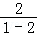=﹣2．
【点评】本题考查的是分式的化简求值，分式中的一些特殊求值题并非是一味的化简，代入，求值．许多问题还需运用到常见的数学思想，如化归思想（即转化）、整体思想等，了解这些数学解题思想对于解题技巧的丰富与提高有一定帮助．

17．（9分）（2016•河南）在一次社会调查活动中，小华收集到某“健步走运动”团队中20名成员一天行走的步数，记录如下：
5640 6430 6520 6798 7325
8430 8215 7453 7446 6754
7638 6834 7326 6830 8648
8753 9450 9865 7290 7850
对这20个数据按组距1000进行分组，并统计整理，绘制了如下尚不完整的统计图表：
步数分组统计表
组别 | 步数分组 | 频数
A | 5500≤x＜6500 | 2
B | 6500≤x＜7500 | 10
C | 7500≤x＜8500 | m
D | 8500≤x＜9500 | 3
E | 9500≤x＜10500 | n
请根据以上信息解答下列问题：
（1）填空：m= 4 ，n= 1 ；
（2）补全频数发布直方图；
（3）这20名“健步走运动”团队成员一天行走步数的中位数落在 B 组；
（4）若该团队共有120人，请估计其中一天行走步数不少于7500步的人数．
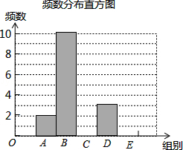
【考点】频数（率）分布直方图；用样本估计总体；频数（率）分布表；中位数．菁优网版权所有
【分析】（1）根据题目中的数据即可直接确定m和n的值；
（2）根据（1）的结果即可直接补全直方图；
（3）根据中位数的定义直接求解；
（4）利用总人数乘以对应的比例即可求解．
【解答】解：（1）m=4，n=1．
故答案是：4，4；
（2）
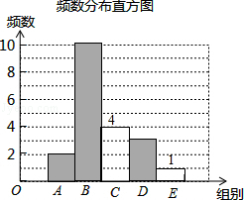；
（3）行走步数的中位数落在B组，
故答案是：B；
（4）一天行走步数不少于7500步的人数是：120×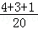=48（人）．
答：估计一天行走步数不少于7500步的人数是48人．
【点评】本题考查读频数分布直方图的能力和利用统计图获取信息的能力．利用统计图获取信息时，必须认真观察、分析、研究统计图，才能作出正确的判断和解决问题．

18．（9分）（2016•河南）如图，在Rt△ABC中，∠ABC=90°，点M是AC的中点，以AB为直径作⊙O分别交AC，BM于点D，E．
（1）求证：MD=ME；
（2）填空：
①若AB=6，当AD=2DM时，DE= 2 ；
②连接OD，OE，当∠A的度数为 60° 时，四边形ODME是菱形．
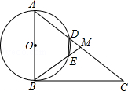
【考点】菱形的判定．菁优网版权所有
【分析】（1）先证明∠A=∠ABM，再证明∠MDE=∠MBA，∠MED=∠A即可解决问题．
（2）①由DE∥AB，得=即可解决问题．
②当∠A=60°时，四边形ODME是菱形，只要证明△ODE，△DEM都是等边三角形即可．
【解答】（1）证明：∵∠ABC=90°，AM=MC，
∴BM=AM=MC，
∴∠A=∠ABM，
∵四边形ABED是圆内接四边形，
∴∠ADE+∠ABE=180°，
又∠ADE+∠MDE=180°，
∴∠MDE=∠MBA，
同理证明：∠MED=∠A，
∴∠MDE=∠MED，
∴MD=ME．
（2）①由（1）可知，∠A=∠MDE，
∴DE∥AB，
∴=，
∵AD=2DM，
∴DM：MA=1：3，
∴DE=AB=×6=2．
故答案为2．
②当∠A=60°时，四边形ODME是菱形．
理由：连接OD、OE，
∵OA=OD，∠A=60°，
∴△AOD是等边三角形，
∴∠AOD=60°，
∵DE∥AB，
∴∠ODE=∠AOD=60°，∠MDE=∠MED=∠A=60°，
∴△ODE，△DEM都是等边三角形，
∴OD=OE=EM=DM，
∴四边形OEMD是菱形．
故答案为60°．
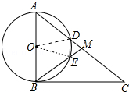
【点评】本题考查圆内接四边形性质、直角三角形斜边中线性质、菱形的判定等知识，解题的关键是灵活运用这些知识解决问题，记住菱形的三种判定方法，属于中考常考题型．

19．（9分）（2016•河南）如图，小东在教学楼距地面9米高的窗口C处，测得正前方旗杆顶部A点的仰角为37°，旗杆底部B点的俯角为45°，升旗时，国旗上端悬挂在距地面2.25米处，若国旗随国歌声冉冉升起，并在国歌播放45秒结束时到达旗杆顶端，则国旗应以多少米/秒的速度匀速上升？（参考数据：sin37°≈0.60，cos37°≈0.80，tan37°≈0.75）
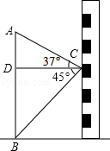
【考点】解直角三角形的应用-仰角俯角问题．菁优网版权所有
【分析】通过解直角△BCD和直角△ACD分别求得BD、CD以及AD的长度，则易得AB的长度，则根据题意得到整个过程中旗子上升高度，由“速度=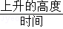”进行解答即可．
【解答】解：在Rt△BCD中，BD=9米，∠BCD=45°，则BD=CD=9米．
在Rt△ACD中，CD=9米，∠ACD=37°，则AD=CD•tan37°≈9×0.75=6.75（米）．
所以，AB=AD+BD=15.75米，
整个过程中旗子上升高度是：15.75﹣2.25=13.5（米），
因为耗时45s，
所以上升速度v=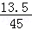=0.3（米/秒）．
答：国旗应以0.3米/秒的速度匀速上升．
【点评】本题考查了解直角三角形的应用﹣仰角俯角问题．解决此类问题要了解角之间的关系，找到与已知和未知相关联的直角三角形，当图形中没有直角三角形时，要通过作高或垂线构造直角三角形，另当问题以一个实际问题的形式给出时，要善于读懂题意，把实际问题划归为直角三角形中边角关系问题加以解决．

20．（9分）（2016•河南）学校准备购进一批节能灯，已知1只A型节能灯和3只B型节能灯共需26元；3只A型节能灯和2只B型节能灯共需29元．
（1）求一只A型节能灯和一只B型节能灯的售价各是多少元；
（2）学校准备购进这两种型号的节能灯共50只，并且A型节能灯的数量不多于B型节能灯数量的3倍，请设计出最省钱的购买方案，并说明理由．
【考点】二元一次方程组的应用．菁优网版权所有
【分析】（1）设一只A型节能灯的售价是x元，一只B型节能灯的售价是y元，根据：“1只A型节能灯和3只B型节能灯共需26元；3只A型节能灯和2只B型节能灯共需29元”列方程组求解即可；
（2）首先根据“A型节能灯的数量不多于B型节能灯数量的3倍”确定自变量的取值范围，然后得到有关总费用和A型灯的只数之间的关系得到函数解析式，确定函数的最值即可．
【解答】解：（1）设一只A型节能灯的售价是x元，一只B型节能灯的售价是y元，
根据题意，得：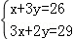，
解得：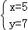，
答：一只A型节能灯的售价是5元，一只B型节能灯的售价是7元；

（2）设购进A型节能灯m只，总费用为W元，
根据题意，得：W=5m+7（50﹣m）=﹣2m+350，
∵﹣2＜0，
∴W随x的增大而减小，
又∵m≤3（50﹣m），解得：m≤37.5，
而m为正整数，
∴当m=37时，W_{最小}=﹣2×37+350=276，
此时50﹣37=13，
答：当购买A型灯37只，B型灯13只时，最省钱．
【点评】此题主要考查了二元一次方程组的应用以及一次函数的应用等知识，根据题意得出正确的等量关系是解题关键．

21．（10分）（2016•河南）某班“数学兴趣小组”对函数y=x²﹣2|x|的图象和性质进行了探究，探究过程如下，请补充完整．
（1）自变量x的取值范围是全体实数，x与y的几组对应值列表如下：
x | … | ﹣3 | ﹣ | ﹣2 | ﹣1 | 0 | 1 | 2 |  | 3 | …
y | … | 3 |  | m | ﹣1 | 0 | ﹣1 | 0 |  | 3 | …
其中，m= 0 ．
（2）根据表中数据，在如图所示的平面直角坐标系中描点，并画出了函数图象的一部分，请画出该函数图象的另一部分．
（3）观察函数图象，写出两条函数的性质．
（4）进一步探究函数图象发现：
①函数图象与x轴有 3 个交点，所以对应的方程x²﹣2|x|=0有 3 个实数根；
②方程x²﹣2|x|=2有 2 个实数根；
③关于x的方程x²﹣2|x|=a有4个实数根时，a的取值范围是 ﹣1＜a＜0 ．
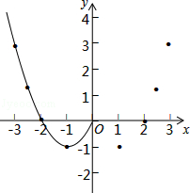
【考点】二次函数的图象；根的判别式．菁优网版权所有
【分析】（1）根据函数的对称性即可得到结论；
（2）描点、连线即可得到函数的图象；
（3）根据函数图象得到函数y=x²﹣2|x|的图象关于y轴对称；当x＞1时，y随x的增大而增大；
（4）①根据函数图象与x轴的交点个数，即可得到结论；②如图，根据y=x²﹣2|x|的图象与直线y=2的交点个数，即可得到结论；③根据函数的图象即可得到a的取值范围是﹣1＜a＜0．
【解答】解：（1）根据函数的对称性可得m=0，
故答案为：0；
（2）如图所示；
（3）由函数图象知：①函数y=x²﹣2|x|的图象关于y轴对称；②当x＞1时，y随x的增大而增大；
（4）①由函数图象知：函数图象与x轴有3个交点，所以对应的方程x²﹣2|x|=0有3个实数根；
②如图，∵y=x²﹣2|x|的图象与直线y=2有两个交点，
∴x²﹣2|x|=2有2个实数根；
③由函数图象知：∵关于x的方程x²﹣2|x|=a有4个实数根，
∴a的取值范围是﹣1＜a＜0，
故答案为：3，3，2，﹣1＜a＜0．
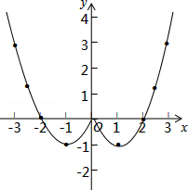
【点评】本题考查了二次函数的图象和性质，正确的识别图象是解题的关键．

22．（10分）（2016•河南）（1）发现：如图1，点A为线段BC外一动点，且BC=a，AB=b．
填空：当点A位于 CB的延长线上 时，线段AC的长取得最大值，且最大值为 a+b （用含a，b的式子表示）
（2）应用：点A为线段BC外一动点，且BC=3，AB=1，如图2所示，分别以AB，AC为边，作等边三角形ABD和等边三角形ACE，连接CD，BE．
①请找出图中与BE相等的线段，并说明理由；
②直接写出线段BE长的最大值．
（3）拓展：如图3，在平面直角坐标系中，点A的坐标为（2，0），点B的坐标为（5，0），点P为线段AB外一动点，且PA=2，PM=PB，∠BPM=90°，请直接写出线段AM长的最大值及此时点P的坐标．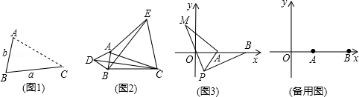
【考点】三角形综合题．菁优网版权所有
【分析】（1）根据点A位于CB的延长线上时，线段AC的长取得最大值，即可得到结论；
（2）①根据等边三角形的性质得到AD=AB，AC=AE，∠BAD=∠CAE=60°，推出△CAD≌△EAB，根据全等三角形的性质得到CD=BE；②由于线段BE长的最大值=线段CD的最大值，根据（1）中的结论即可得到结果；
（3）连接BM，将△APM绕着点P顺时针旋转90°得到△PBN，连接AN，得到△APN是等腰直角三角形，根据全等三角形的性质得到PN=PA=2，BN=AM，根据当N在线段BA的延长线时，线段BN取得最大值，即可得到最大值为2+3；如图2，过P作PE⊥x轴于E，根据等腰直角三角形的性质即可得到结论．
【解答】解：（1）∵点A为线段BC外一动点，且BC=a，AB=b，
∴当点A位于CB的延长线上时，线段AC的长取得最大值，且最大值为BC+AB=a+b，
故答案为：CB的延长线上，a+b；

（2）①CD=BE，
理由：∵△ABD与△ACE是等边三角形，
∴AD=AB，AC=AE，∠BAD=∠CAE=60°，
∴∠BAD+∠BAC=∠CAE+∠BAC，
即∠CAD=∠EAB，
在△CAD与△EAB中，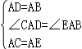，
∴△CAD≌△EAB，
∴CD=BE；
②∵线段BE长的最大值=线段CD的最大值，
由（1）知，当线段CD的长取得最大值时，点D在CB的延长线上，
∴最大值为BD+BC=AB+BC=4；

（3）连接BM，将△APM绕着点P顺时针旋转90°得到△PBN，连接AN，
则△APN是等腰直角三角形，
∴PN=PA=2，BN=AM，
∵A的坐标为（2，0），点B的坐标为（5，0），
∴OA=2，OB=5，
∴AB=3，
∴线段AM长的最大值=线段BN长的最大值，
∴当N在线段BA的延长线时，线段BN取得最大值，
最大值=AB+AN，
∵AN=AP=2，
∴最大值为2+3；
如图2，过P作PE⊥x轴于E，
∵△APN是等腰直角三角形，
∴PE=AE=，
∴OE=BO﹣﹣3=2﹣，
∴P（2﹣，）．
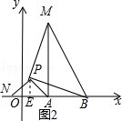
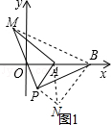
【点评】本题考查了全等三角形的判定和性质，等腰直角三角形的性质，最大值问题，旋转的性质．正确的作出辅助线构造全等三角形是解题的关键．

23．（11分）（2016•河南）如图1，直线y=﹣x+n交x轴于点A，交y轴于点C（0，4），抛物线y=x²+bx+c经过点A，交y轴于点B（0，﹣2）．点P为抛物线上一个动点，过点P作x轴的垂线PD，过点B作BD⊥PD于点D，连接PB，设点P的横坐标为m．
（1）求抛物线的解析式；
（2）当△BDP为等腰直角三角形时，求线段PD的长；
（3）如图2，将△BDP绕点B逆时针旋转，得到△BD′P′，且旋转角∠PBP′=∠OAC，当点P的对应点P′落在坐标轴上时，请直接写出点P的坐标．
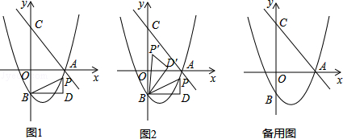
【考点】二次函数综合题．菁优网版权所有
【分析】（1）先确定出点A的坐标，再用待定系数法求出抛物线解析式；
（2）由△BDP为等腰直角三角形，判断出BD=PD，建立m的方程计算出m，从而求出PD；
（3）分点P′落在x轴和y轴两种情况计算即可．
【解答】解：（1）∵点C（0，4）在直线y=﹣x+n上，
∴n=4，
∴y=﹣x+4，
令y=0，
∴x=3，
∴A（3，0），
∵抛物线y=x²+bx+c经过点A，交y轴于点B（0，﹣2）．
∴c=﹣2，6+3b﹣2=0，
∴b=﹣，
∴抛物线解析式为y=x²﹣x﹣2，
（2）点P为抛物线上一个动点，设点P的横坐标为m．
∴P（m，m²﹣m﹣2），
∴BD=|m|，PD=|m²﹣m﹣2+2|=|m²﹣m|，
∵△BDP为等腰直角三角形，且PD⊥BD，
∴BD=PD，
∴|m|=|m²﹣m|，
∴m=0（舍），m=，m=，
∴PD=或PD=；
（3）∵∠PBP'=∠OAC，OA=3，OC=4，
∴AC=5，
∴sin∠PBP'=，cos∠PBP'=，
①当点P'落在x轴上时，过点D'作D'N⊥x轴，垂足为N，交BD于点M，
∠DBD'=∠ND'P'=∠PBP'，
如图1，
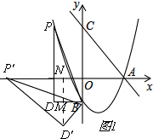
ND'﹣MD'=2，
∴（m2﹣m）﹣（﹣m）=2，
∴m=（舍），或m=﹣，
如图2，
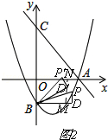
ND'+MD'=2，
∴（m2﹣m）+m=2，
∴m=，或m=﹣（舍），
∴P（﹣，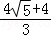）或P（，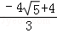），
②当点P'落在y轴上时，如图3，
过点D′作D′M⊥x轴，交BD于M，过P′作P′N⊥y轴，
∴∠DBD′=∠ND′P′=∠PBP′，
∵P′N=BM，
∴（m2﹣m）=m，
∴m=，
∴P（，）．
∴P（﹣，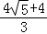）或P（，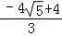）或P（，）．
【点评】此题是二次函数综合题，主要考查了待定系数法求函数解析式，锐角三角函数，等腰直角三角形的性质，解本题的关键是构造直角三角形．

参与本试卷答题和审题的老师有：HLing；gbl210；2300680618；曹先生；HJJ；sd2011；caicl；zcx；三界无我；zjx111；1286697702；CJX；zhjh；弯弯的小河；nhx600；王学峰；星月相随（排名不分先后）
菁优网
2016年7月11日

